Дисциплина «Системный анализ и машинное обучение»
Рабочая тетрадь № 6

Постановка задачи классификации
Классификация — один из разделов машинного обучения, посвященный решению следующей задачи. Имеется множество объектов (ситуаций), разделённых некоторым образом на классы. Задано конечное множество объектов, для которых известно, к каким классам они относятся.
Это множество называется обучающей выборкой. Классовая принадлежность остальных объектов не известна. Требуется построить алгоритм, способный классифицировать произвольный объект из исходного множества.
Классифицировать объект — значит, указать номер (или наименование класса), к которому относится данный объект.
Классификация объекта — номер или наименование класса, выдаваемый алгоритмом классификации в результате его применения к данному конкретному объекту.

1.1. Теоретический материал – Метод опорных векторов
Метод опорных векторов (Support Vector Machines — SVM) — это набор контролируемых методов обучения, используемых для классификации , регрессии и обнаружения выбросов .
Преимущества:
- Эффективен в пространствах больших размеров.
- По-прежнему эффективен в случаях, когда количество измерений превышает количество образцов.
- Использует подмножество обучающих точек в функции принятия решений (называемых опорными векторами), поэтому это также эффективно с точки зрения памяти.
- Универсальность: для функции принятия решения могут быть указаны различные функции ядра . Предоставляются общие ядра, но также можно указать собственные ядра.
К недостаткам опорных векторных машин можно отнести:
- Если количество функций намного превышает количество выборок, избегайте чрезмерной подгонки при выборе функций ядра, и термин регуляризации имеет решающее значение.
- SVM не предоставляют напрямую оценки вероятностей, они рассчитываются с использованием дорогостоящей пятикратной перекрестной проверки (см. Оценки и вероятности ниже

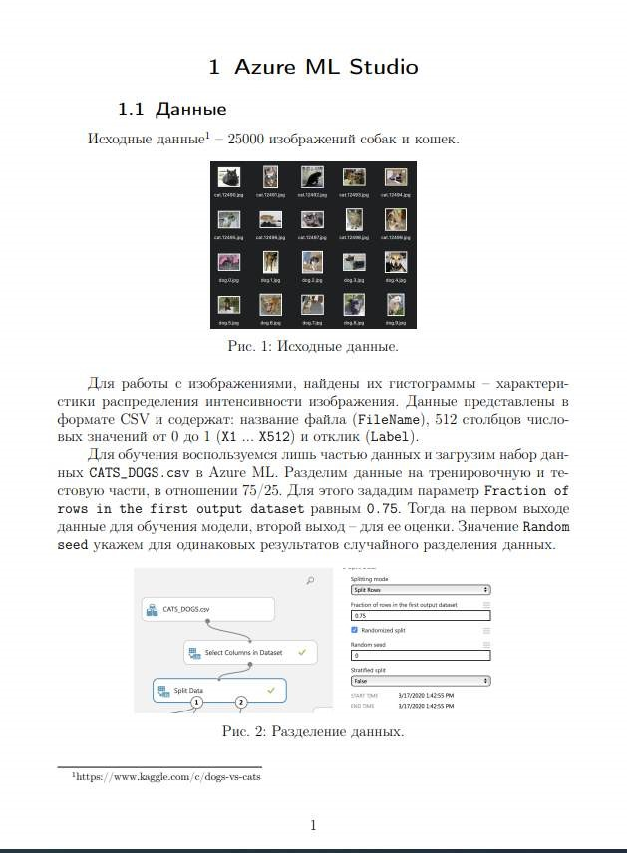
1.
2.1.

Пример

Задача:

П
олезные материалы
по

Azure ML Studio

для решения задач
классификации
с использованием метода
опорных векторов
.

Решение:



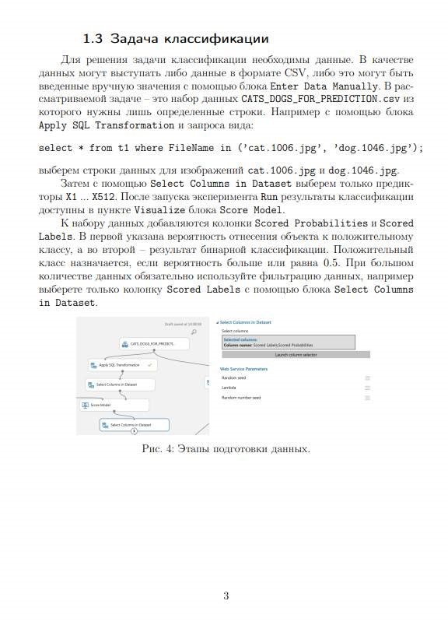

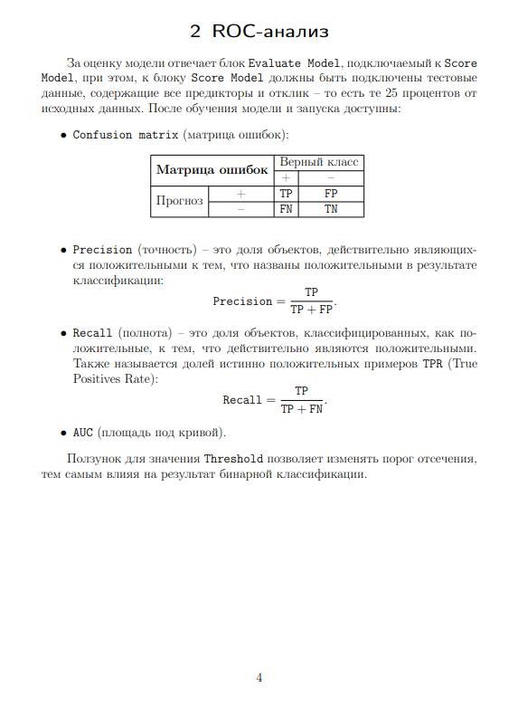

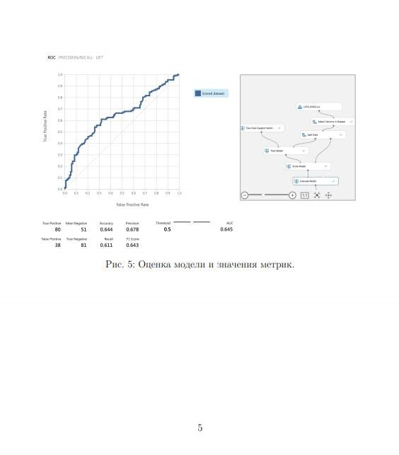

1.
2.2.

Пример

Задача:

П
олезные
материалы
по

Azure

Notebooks
для
решения
задач
классификации с использованием метода опорных векторов
.

Решение:

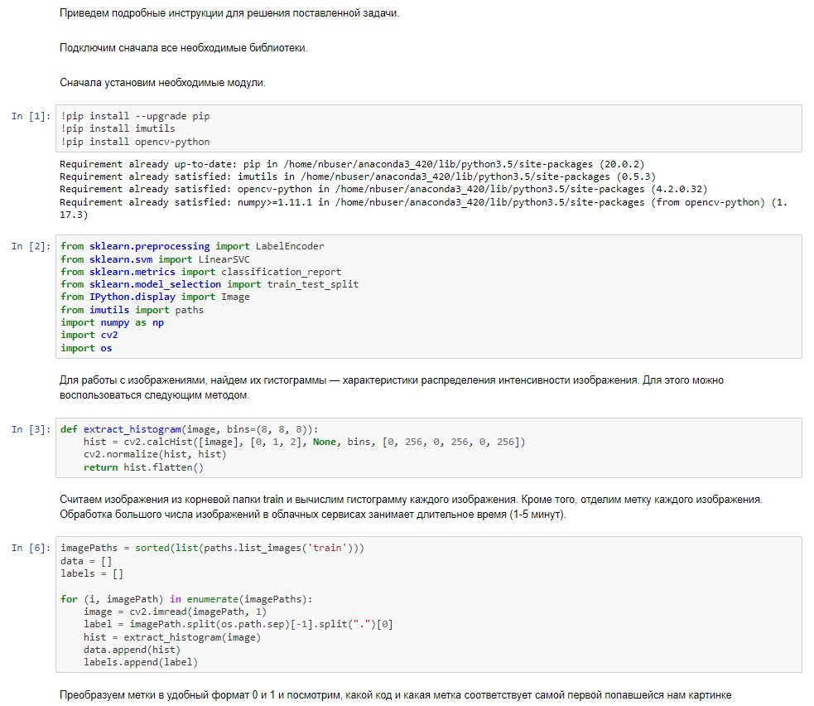

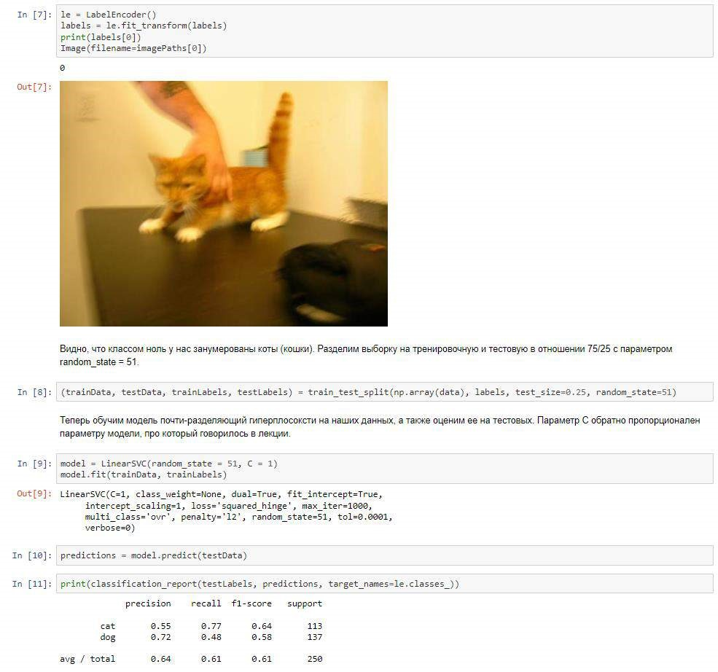

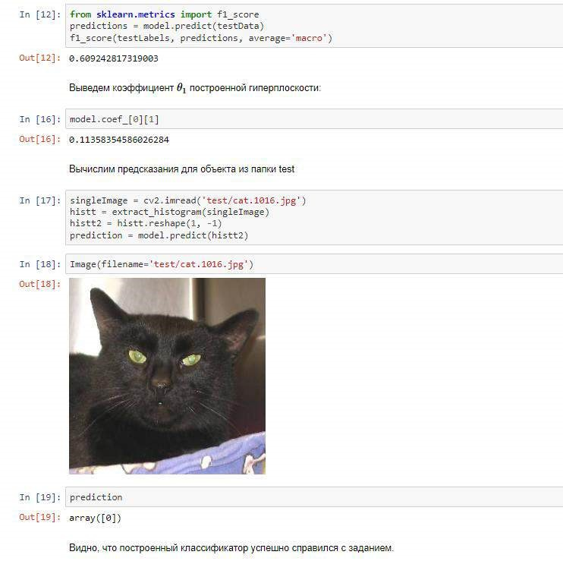

.
1.3
Задание

В

предложенном архив
е

train_task.zip

находится выборка, включающая
в себя изображения кошек и собак (по 500 изображений). Имя каждого
для
удобства,
имеет
изображения,
следующий
формат:

cat/dog.номер_изображения.jpg

в зависимости от того, какое животное
присутствует на изображении. Данная выборка используется для обучения
классификатора и оценки классификатора.

а
Следующая выборк

test.zip

предназначена для классификации новых
объектов после построения классификатора.

Оцениваемое упражнение

Обучите классификатор при

C

=

0.94

и

random_state

=

2

на
предложенной выборке. Используйте параметр

random_state

=

2

для
разделения выборки на
тренировочную и тестовую части, в отношении
75/25.

Введите значение коэффициента

𝜃
280

построенной гиперплоскости.

Значение коэффициента

𝜃
280

округлите до сотых

Введите значение коэффициента

𝜃
129

построенной гиперплоскости.

Значение коэффициента

𝜃
129
округлите до сотых

Введите значение коэффициента

𝜃
440

построенной гиперплоскости.

Значение коэффициента

𝜃
440

округлите до сотых

Составьте матрицу ошибок для каждого класса, рассчитайте точность
precision) и полноту (recall). Затем
(
вычислите значение метрики

F
1

для
каждого класса:

𝐹
1
=
2
.
𝑝𝑟𝑒𝑐𝑖𝑠𝑖𝑜𝑛
.
𝑟𝑒𝑐𝑎𝑙𝑙
𝑝𝑟𝑒𝑐𝑖𝑠𝑖𝑜𝑛
+
𝑟𝑒𝑐𝑎𝑙𝑙

Введите среднее значение метрик F
1

(
Macro
-
F1):

Ответ округлите до сотых

Выполните предсказание для изображений,
указанных ниже. Введите
назначенный класс: 0 или 1.

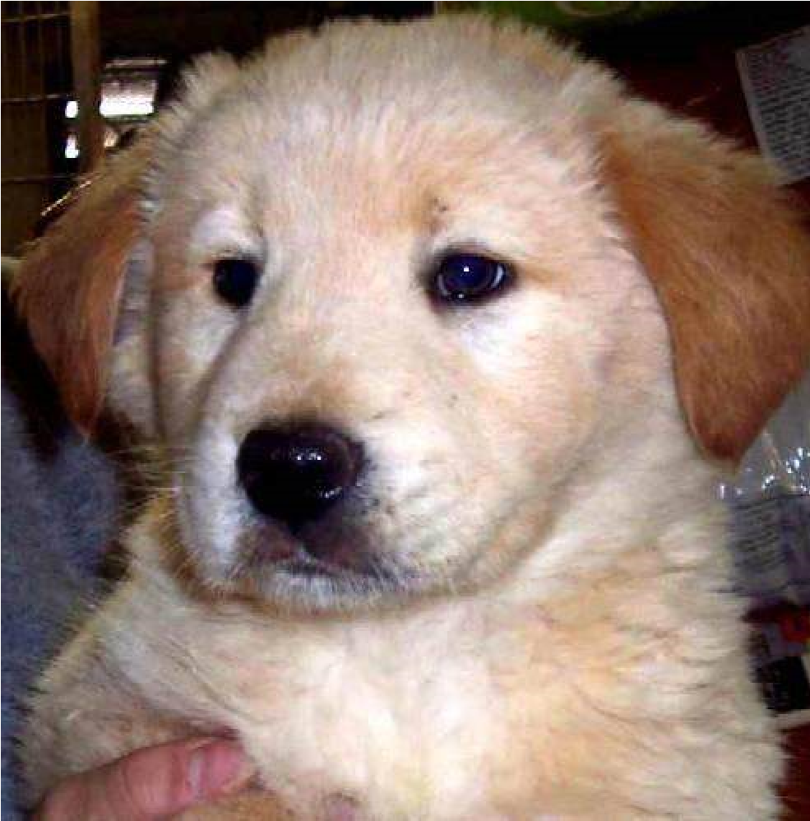
Файл cat.1016.jpg

Файл cat.1024.jpg

Файл dog.1006.jpg

Файл dog.1033.jpg

1.3.
2.

Задание

В

предложенном архив
е

train_task.zip

находится выборка, включающая в
себя изображения кошек и собак (по 500 изображений). Имя каждого
изображения,
для
удобства,
имеет
следующий
формат:

cat/dog.номер_изображения.jpg в зависимости от того, какое животное присутствует на изображении. Данная выборка используется для обучения классификатора и оценки классификатора. Каждое изображение уже преобразовано в формат CSV для обработки с помощью Azure ML

train_file.csv

Следующая выборка ^{test.zip} предназначена для классификации новых объектов после построения классификатора, также
train_file.csv
изображения преобразованы в CSV
- Разделите исходную выборку случайным образом с помощью блока SplitData. Используйте параметр Random seed = 7 для разделения выборки на тренировочную и тестовую части, в отношении 75/25.
Введите количество кошек в тренировочной выборке:
- Обучите классификатор при Lambda = 0.58 и Random number seed = 7 на получившейся выборке.
- Составьте матрицу ошибок, считая класс dog положительным. Рассчитайте точность (precision) и полноту (recall).
Введите значение точности (precision) модели: Ответ округлите до сотых

Введите значение полноты (recall) модели: Ответ округлите до сотых

Введите значение метрики F1 Score: Ответ округлите до сотых

- Выполните предсказание для изображений, указанных ниже. Введите

назначенный класс: cat или dog.

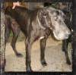
Файл dog.1041.jpg

Файл dog.1028.jpg

Файл cat.1037.jpg

Файл cat.1026.jpg

2.1. Теоретический материал – Деревья принятия решений
Деревья решений являются одним из наиболее эффективных инструментов интеллектуального анализа данных и предсказательной аналитики, которые позволяют решать задачи классификации и регрессии.
Перед тем как непосредственно перейти к решению задач с использование данного инструмента рассмотрим общее понятие "дерево" в информатике и способы задания деревьев в языке Python.
Деревья принадлежат к числу основных структур данных, используемых в программировании. Древовидная структура является одним из способов представления иерархической структуры в графическом виде. Такое название она получила потому, что граф выглядит как перевернутое дерево. Корень дерева (корневой узел) находится на самом верху, а листья (потомки) — внизу.

Деревья широко применяются в компьютерных технологиях. Примером является файловая система, представляющая собой иерархическую структуру из файлов и каталогов.
Схематично дерево и его основные элементы приведены на рисунке ниже.

Деревья решений являются одним из наиболее эффективных инструментов интеллектуального анализа данных и предсказательной аналитики, которые позволяют решать задачи классификации и регрессии.
Перед тем как непосредственно перейти к решению задач с использование данного инструмента рассмотрим общее понятие "дерево" в информатике и способы задания деревьев в языке Python.
Деревья принадлежат к числу основных структур данных, используемых в программировании. Древовидная структура является одним из способов представления иерархической структуры в графическом виде. Такое название она получила потому, что граф выглядит как перевернутое дерево. Корень дерева (корневой узел) находится на самом верху, а листья (потомки) — внизу.
Деревья широко применяются в компьютерных технологиях. Примером является файловая система, представляющая собой иерархическую структуру из файлов и каталогов.
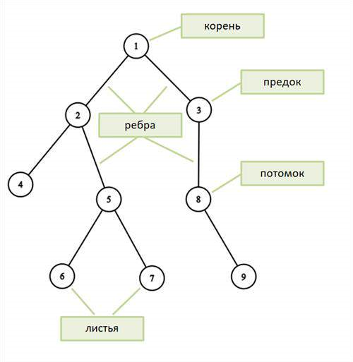
Схематично дерево и его основные элементы приведены на рисунке ниже.

На рисунке изображены родительские отношения (ребра, ветви дерева) между узлами (вершинами) дерева. На верхнем уровне каждый «родитель» указывает на своих «потомков». То есть в этой иерархической структуре вершина всегда «знает» своих потомков.
Для того чтобы более точно оперировать структурой Дерево, нужно дать определение некоторым ключевым понятиям:
− корневой узел — самый верхний узел дерева, он не имеет
предков;
− лист, листовой или терминальный узел — конечный узел, то есть не имеющий потомков;
− внутренний узел — любой узел дерева, имеющий потомков, то есть не лист.
С корневого узла начинается выполнение большинства операций над деревом. Чтобы получить доступ к любому элементу структуры, необходимо, переходя по ветвям, перебирать элементы, начиная с головы — корневого узла. Корневой узел — это своеобразный вход в дерево. Большинство алгоритмов работы с деревом строятся на том, что каждый узел дерева рассматриваются как корневой узел поддерева, «растущего» из этого узла. Такой подход дает возможность зацикливать выполнение операций при прохождении по элементам дерева. Но в связи с тем, что при прохождении по дереву (в отличие от массива) неизвестно сколько шагов будет в этом цикле, используется другой инструмент — рекурсивный вызов.
1.
2.2.

Пример

Задача:

П
по
материалы
олезные

Azure

решения
задач
для
Notebooks
классификации с использованием метода опорных векторов
.

Решение:

Двоичное (бинарное) дерево — это древовидная структура данных, где каждый узел имеет не более двух детей. Этих детей называют левым (Л) и правым (П) потомком или «сыном». На рисунке выше дерево является двоичным.

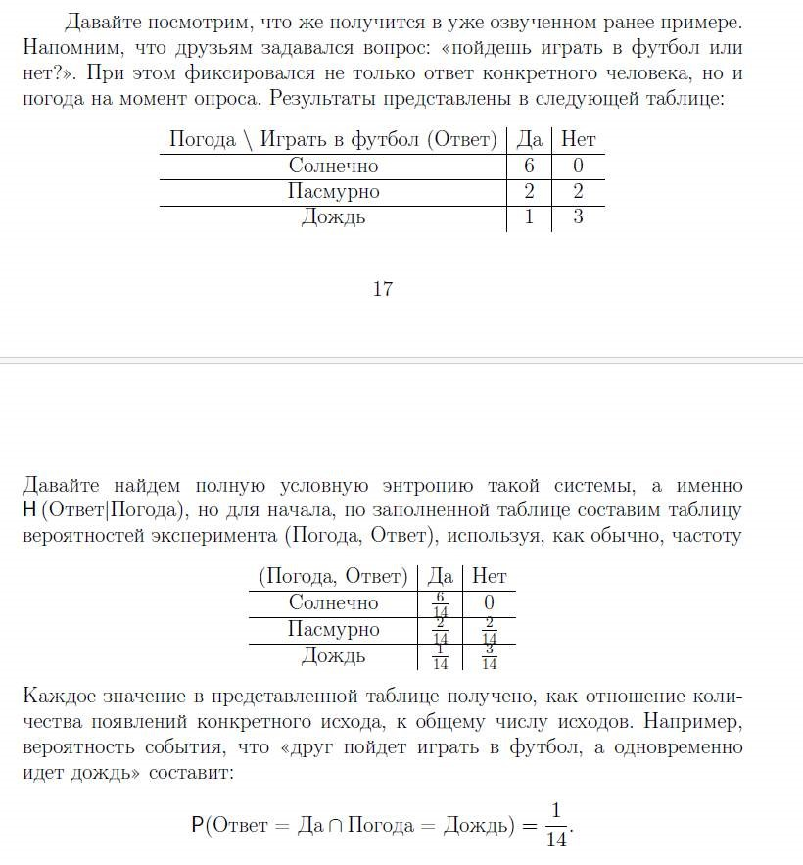

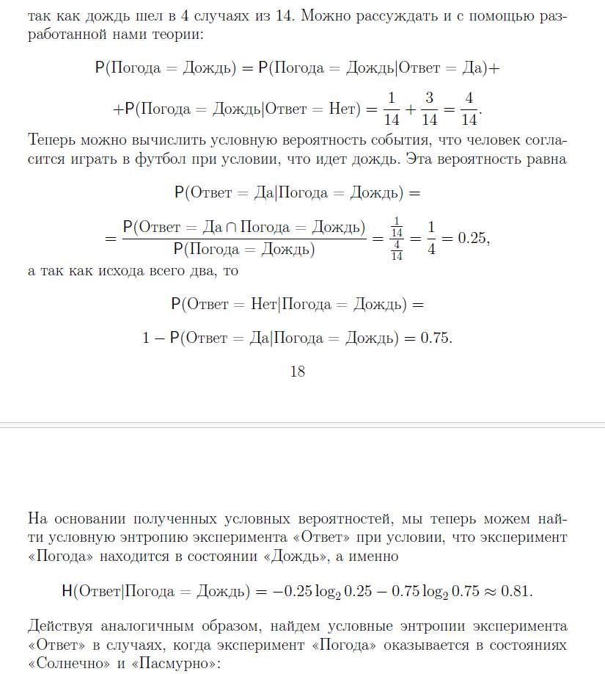

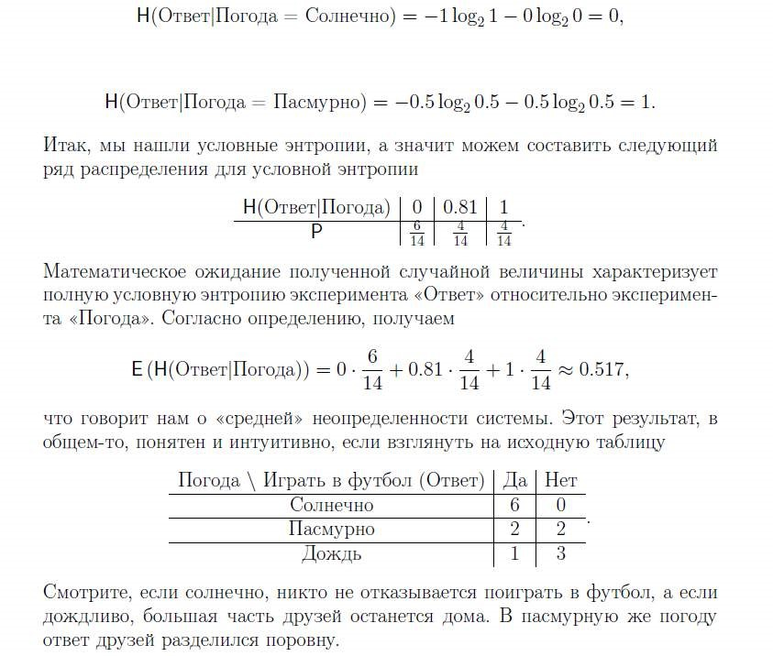

2.3
.
Задание

На основе анализа различных служб доставки еды сформирована
таблица потребностей, исходя из стоимости и
оценки вкусовых качеств
пиццы, суши и бургеров. Ваша задача определить, какой критерий является
самым информативным при первичном разделении на группы.

Food

Price

Taste

Demand

Pizza

3

2

Yes

Pizza

4

1

No

